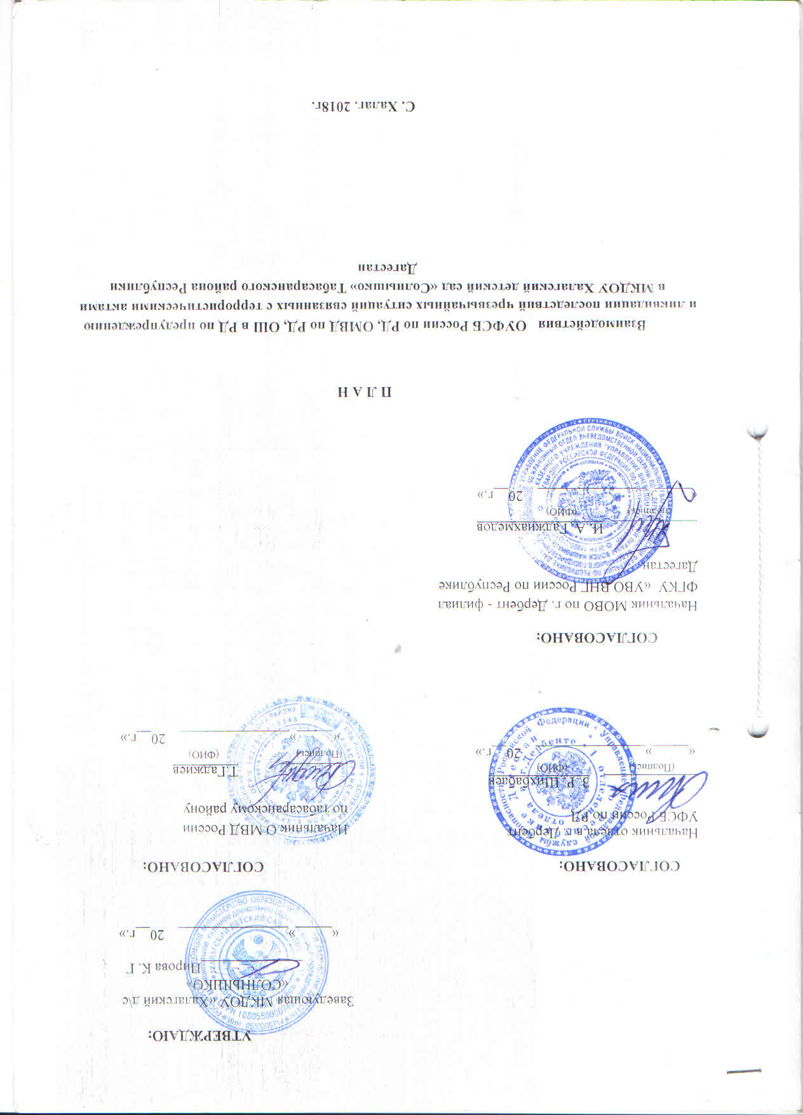

**I. Общие сведения об объекте (территории)**

**Администрация МР «Табасаранский район»,МКУ Управление образования 55–35-10 Хучни . ул. О Османова 32**

(наименование вышестоящей организации по принадлежности, наименование,адрес, телефон, факс, адрес электронной почты органа (организации),являющегося правообладателем объекта (территории)

**368654 РД, Табасаранский район, с. Халаг, 8-906-446-87-25, ds-xalag@mail.ru**

(адрес объекта (территории), телефон, факс, электронная почта)

**Образовательная деятельность**

(основной вид деятельности органа (организации), являющегося правообладателем объекта (территории)

_______________________________**_3**_____________________________________

(категория опасности объекта (территории)

**Общая площадь объекта в кВ.м.-1050 кв.м______________________**

**Протяженность периметра территорий 170кв.м___________________**

(общая площадь объекта (территории), кв. метров, протяженность

периметра, метров)

**Кадастровый номер -05:17:0000 17 109; 26. 05.2014г.__**

Свидетельство о государственной регистрации права на пользование земельным участком номер и дата их выдачи

**Кадастровый номер 05:17:0000 17 155; 26.05. 2014г**

свидетельство о праве пользования объектом недвижимости, номер и дата их выдачи)

**Пирова Каяханум Гаджиагаевна 8 906 446 87 25;_______________ pirovakayahanum@mail.ru**

(ф.и.о. должностного лица, осуществляющего непосредственное руководство

деятельностью работников на объекте (территории), служебный (мобильный)

телефон, факс, электронная почта)

**Глава МР. Администрации «Табасаранский район» Исаев Иса Абдулхаликович**

(ф.и.о. руководителя органа (организации), являющегося правообладателем

объекта (территории), служебный (мобильный) телефон, электронная почта)

**II. Сведения о работниках объекта (территории), обучающихся и иных лицах, находящихся на объекте (территории)**

1. Режим работы объекта (территории)

**Режим работы объекта (территории) – односменный._________________________**

**Начало рабочего дня – 07ч: 30м; окончание рабочего дня - 16ч:30м**

(продолжительность, начало (окончание) рабочего дня)

**2.Общее количество работников объекта (территории) -17__**

**(человек)**

**3. Среднее количество находящихся на объекте (территории) в течение**

**дня работников, обучающихся и иных лиц, в том числе арендаторов, лиц,**

**осуществляющих безвозмездное пользование имуществом, находящимся на**

**объекте (территории), сотрудников охранных организаций – 67___**

**(человек)**

**4. Среднее количество находящихся на объекте (территории) в**

**нерабочее время, ночью, в выходные и праздничные дни работников,**

**обучающихся и иных лиц, в том числе арендаторов, лиц, осуществляющих**

**безвозмездное пользование имуществом, находящимся на объекте**

**(территории), сотрудников охранных организаций-1__**

**(человек)**

**5. Сведения об арендаторах, иных лицах (организациях) осуществляющих без возмездное пользование имуществом. Находящимся на объекте ( территории) :**

**Арендаторов и иных лиц, осуществляющее без возмездное пользование имуществом, находящие на объекте (территории) – нет.**

**Муниципальное казенное дошкольное образовательное учреждение «Халагский детский сад «Солнышко», МКДОУ «Халагский детский сад «Солнышко»», оказание образовательных услуг , 17 человека ( 5 чел.- педагогический состав; 12 чел. – административно – хозяйственный состав)**

(полное и сокращенное наименование организации, основной вид деятельности, общее количество работников, расположение рабочих мест на объекте(территории))

**III. Сведения о потенциально опасных участках и (или) критических элементах объекта (территории)**

1. Потенциально опасные участки объекта (территории) (при наличии)

|  |  |  |  |  |  |
| --- | --- | --- | --- | --- | --- |
| N п/п | Наименование | Количество работников, обучающихся и иных лиц, находящихся на участке, человек | Общая площадь, кв. метров | Характер террористической угрозы | Характер возможных последствий |
| 1. | Котельная | 1 | 4 | взрыв котлов и газа | Охват пожаром здания котельной, здания д/с, осколочные ранения, разрушения взрывной волной |
| 2. | Здание МКДОУ | 67 | 250 | Поджог здания, взрыв здания | Охват огнем здания, обвал перекрытия, ожоги обучающихся и персонала, оказание людей под обвалами |
|  |  |  |  |  |  |

2. Критические элементы объекта (территории) (при наличии)

|  |  |  |  |  |  |
| --- | --- | --- | --- | --- | --- |
| N п/п | Наименование | Количество работников, обучающихся и иных лиц, находящихся на элементе, человек | Общая площадь, кв. метров | Характер террористической угрозы | Характер возможных последствий |
|  |  |  |  |  |  |
|  |  |  |  |  |  |

3. Возможные места и способы проникновения террористов на объект

(территорию): **через ограждение на территорию объекта, через окна непосредственно на объект**

4. Наиболее вероятные средства поражения, которые могут применить

террористы при совершении террористического акта: **задымление при пожаре, осколочные ранения при взрыве, оказание людей под железобетонными плитами перекрытия при взрыве здания, захват в заложники детей и работников**

**IV. Прогноз последствий совершения террористического акта на объекте**

**(территории)**

1. Предполагаемые модели действий нарушителей: **устройство взрыва котельной и здания детского сада, поджог здания, размещение взрывных устройств на территории, в чердачном помещении , непосредственно в котлы отопления, под газопровод, захват заложников во время образовательного процесса**

(краткое описание основных угроз совершения террористического акта на объекте (территории), возможность размещения на объекте (территории)

взрывных устройств, захват заложников из числа работников, обучающихся и иных лиц, находящихся на объекте (территории), наличие рисков

химического, биологического и радиационного заражения (загрязнения)

2. Вероятные последствия совершения террористического акта на объекте (территории): **площадь возможной зоны разрушения 250 м2 , заражение угарным газом при пожаре, ожоги, осколочные ранения, ранения осколками стекла при взрыве здания**

(площадь возможной зоны разрушения (заражения) в случае совершения террористического акта, кв. метров, иные ситуации в результате

совершения террористического акта)

**V. Оценка социально-экономических последствий совершения террористического акта на объекте (территории)**

|  |  |  |  |
| --- | --- | --- | --- |
| N п/п | Возможные людские потери, человек | Возможные нарушения инфраструктуры | Масштаб последствий террористического акта |
| 1 | Возможны людские потери | Разрушения здания д/с и котельной | Полный вывод из строя здания д/с и котельной |
|  |  |  |  |

**VI. Силы и средства, привлекаемые для обеспечения антитеррористической защищенности объекта (территории)**

1. Силы, привлекаемые для обеспечения антитеррористической

защищенности объекта (территории) ОМВД России по Табасаранскому району, 8(8722) 98- 44-04, 8(87249) 21-1-13, ЕДДС 8(928) 056 – 73- 49, ГО ЧС 8(928) 056- 73- 49, пож. часть 8(87249) 2- 21- 19

2. Средства, привлекаемые для обеспечения антитеррористической

защищенности объекта (территории): **сотовая связь, днем дежурный администратор, тех работник, в ночное время сторож.**

**VII. Меры по инженерно-технической, физической защите и пожарной**

**безопасности объекта (территории)**

**1. Меры по инженерно-технической защите объекта (территории):**

а) объектовые и локальные системы оповещения: **нет ни объектовых ни локальных систем оповещения кроме мобильного телефона**

(наличие, марка, характеристика)

б) резервные источники электроснабжения, теплоснабжения,

газоснабжения, водоснабжения, системы связи

**нет___________**

(наличие, количество, характеристика)

в) технические системы обнаружения несанкционированного

проникновения на объект (территорию), оповещения о несанкционированном

проникновении на объект (территорию) или системы физической защиты:

**нет_____**

(наличие, марка, количество)

г) стационарные и ручные металлоискатели:

**нет_______**

(наличие, марка, количество)

д) телевизионные системы охраны:

**нет_____**

(наличие, марка, количество)

е) системы охранного освещения: **освещение периметра объекта электрическими лампочками энергосберегающими**

(наличие, марка, количество)

**2. Меры по физической защите объекта (территории):**

а) количество контрольно-пропускных пунктов (для прохода людей и

проезда транспортных средств): **нет.**

б) количество эвакуационных выходов (для выхода людей и выезда

транспортных средств): **для выхода людей из здания имеется эвакуационный пункт, также можно использовать за эвакопункт любое окно потому что здание одноэтажное**

в) наличие на объекте (территории) электронной системы пропуска: **нет_____**

(тип установленного оборудования)

г) укомплектованность личным составом нештатных

аварийно-спасательных формирований (по видам подразделений): **нет_______**.

(человек, процентов)

3. Меры по пожарной безопасности объекта (территории):

а) наличие документа, подтверждающего соответствие объекта

(территории) установленным требованиям пожарной безопасности : **нет____**

(реквизиты, дата выдачи)

б) наличие системы внутреннего противопожарного водопровода: **нет**. (характеристика)

в) наличие противопожарного оборудования, в том числе

автоматической системы пожаротушения: **огнетушитель пенный, автоматической системы пожаротушения нет**

(тип, марка)

г) наличие оборудования для эвакуации из зданий людей : **нет.** (тип, марка)

**4. План взаимодействия с территориальными органами безопасности,**

**территориальными органами МВД России и территориальными органами**

**Росгвардии по защите объекта (территории) от террористических угроз: план взаимодействия МРОУФСБ России по РД, отдела МВД по Табасаранскому району по предупреждению и ликвидации последствий чрезвычайных ситуаций связанных с террористическими актами на территории МКДОУ «Халагский детский сад «Солнышко»» есть , утвержденный и согласованный**

(наличие и реквизиты документа)

**VIII. Выводы и рекомендации**

_______________________________________________________________________.

**IX. Дополнительная информация с учетом особенностей**

**объекта (территории)**

**________нет_______**

(наличие на объекте (территории) режимно-секретного органа, его численность (штатная и фактическая), количество сотрудников объекта

(территории), допущенных к работе со сведениями, составляющими государственную тайну, меры по обеспечению режима секретности и

сохранности секретных сведений)

**________нет_________**

(наличие локальных зон безопасности)

_______________________________________________________________________.

(другие сведения)

Приложения: 1. План (схема) объекта (территории) с обозначением потенциально опасных участков и критических элементов объекта (территории).

2. План (схема) охраны объекта (территории) с указанием контрольно-пропускных пунктов, постов охраны, инженерно-технических средств охраны.

3. Акт обследования и категорирования объекта (территории).

4. Перечень мероприятий по обеспечению антитеррористической защищенности объекта (территории).

|  |  |
| --- | --- |
| Составлен"___"_________________ | 20__ г. |

Пирова Каяханум Гаджиагаевна – заведующая МКДОУ «Халагский детский сад «Солнышко»»

|  |
| --- |
| (должностное лицо, осуществляющее непосредственное руководство деятельностью работников на объекте (территории) |

Пирова Каяханум Гаджиагаевна

|  |  |  |
| --- | --- | --- |
|  |  |  |
| (подпись) |  | (ф.и.о.) |

|  |  |  |  |  |  |  |  |
| --- | --- | --- | --- | --- | --- | --- | --- |
| Актуализирован | " |  | " |  | 20 |  | г. |

Причина актуализации __________________________________________________.

**Акт**

**обследования и категорирования места (объекта) массового пребывания людей**

Площадь МКДОУ с. Халаг Табасаранского района

«___» ________20 __ г с. Халаг

В соответствии с Постановлением РФ от 7 октября 2017года № 1235 «Об утверждении требований к антитеррористической защищенности объектов (территорий ) министерства образования и науки РФ и объектов (территории) ,относящихся к сфере деятельности министерства образования и науки РФ, и формы паспорта безопасности этих объектов(территорий)» :

Председатель комиссии: Абдуризаков Ф. С. – руководитель аппарата антитеррористической комиссии МР «Табасаранский район»

Члены комиссии :

Казиев А. Д. – Начальник МКУ «УО» МР «Табасаранский район»( заместитель председателя Комиссии)

Сторублёвуев В. А. – младший опер уполномоченный УФСБ России по РД

Габибов. М. Ш. старший инспектор МО ВО по г. Дербент – филиала ФГКУ «УВО ВНГ России по РД»; Рамазанов Р. А. – начальник межрайонного отдела надзорной деятельности №5 (по г.г Дербент, Дагестанские Огни, Дербентскому и Табасаранскому району) УНД и ПР ГУ МЧС России по РД

Комиссия провела обследование и категорирование места массового пребывания людей по улице Школьная 11, площадь МКДОУ в присутствии руководителя (представителя) организации: Пирова К. Г. заведующая МКДОУ .

В ходе проверки установлено следующее:

1. Площадь 250 м2
2. Общая площадь: 2502
3. Форма собственности: муниципальная
4. Адрес, телефон: с. Халаг . ул. Школьная 11 тел: 8(906)4468725
5. Руководитель Пирова К. Г. зав. МКДОУ «Солнышко» с. Халаг
6. Мониторинг одновременного пребывания и (или) передвижения людей на территории места массового пребывания людей в течении 3 дней, включая рабочие и выходные (праздничные) дни..

В праздничные дни – 90 – 117 человек, рабочие дни 67 - 62 человек ежедневно.

**Выводы комиссии:** В соответствии с Постановлением РФ от 7 октября 2017года № 1235 «Об утверждении требований к антитеррористической защищенности объектов (территорий ) министерства образования и науки РФ и объектов (территории) ,относящихся к сфере деятельности министерства образования и науки РФ, и формы паспорта безопасности этих объектов(территорий)» установить третью категорию.

Руководителю объекта составить паспорт безопасности в соответствии с формой паспорта безопасности мест массового пребывания людей, утвержденной Постановлением РФ от 7 октября 2017 года № 1235

Особые мнения:___________________________________________________________________

Председатель комиссии: ________________________ Абдуризаков Ф. С.

Члены комиссии

______________________________________________________ Казиев А. Д

_____________________________________________________ Сторубёвуев В. А

_____________________________________________________Габибов М. Ш.

_____________________________________________________ Рамазанов Р. А

Данный акт является неотъемлемой частью паспорта безопасности места массового пребывания людей в соответствии с Постановлением РФ от 7 октября 2017 года № 1235.

Приложение № 4

**Республика Дагестан**

**Табасаранский район**

**Муниципальное казенное дошкольное образовательное учреждение «Халагский детский сад «Солнышко»»**

**368654,Республика Дагестан Табасаранский район с. Халаг ,тел:8-906-446-87-25**

Утверждаю:

                                                                                        Заведующий МКДОУ

                                                                             «Халагский детский сад «Солнышко»»

                                                                                   _________К. Г. Пирова

План  мероприятий  по антитеррористической защищенности

по МКДОУ «Халагский детский сад «Солнышко»»

|  |  |  |  |
| --- | --- | --- | --- |
| **№ п/п** | **Мероприятие** | **Срок выполнения** | **Ответственные** |
| 1 | Назначение приказом ответственного лица за безопасность МКДОУ. | Август | Заведующий МКДОУ |
| 2 | Детальный анализ особенностей охраны с определением уязвимых мест. Совещания по вопросам обеспечения безопасности и противодействия терроризму. | Август | Заведующий МКДОУ |
| 3 | Организация разработки планов обеспечения безопасности, принятие мер организационного характера (издание соответствующих приказов, иной документации) по совершенствованию системы охраны. | Август | Ответственный за безопасность д/с, Заведующий МКДОУ. |
| 4 | Ознакомление участников (работников, учащихся и их родителей) массовых мероприятий с необходимой документацией по обеспечению безопасности | Сентябрь | Администрация МКДОУ |
| 5 | Установка систем сигнализации, аудио и видеозаписи. | По мере поступления средств | Администрация МКДОУ |
| 6 | Организация  соблюдения пропускного режима, регистрируя посторонних лиц в журнале посетителей. | В течение года | Завхоз |
| 7 | Обеспечение дополнительных мер безопасности при проведении мероприятий в МКДОУ. | В течение года | Ответственный за антитеррористическую безопасность МКДОУ. |
| 8 | Разъяснительная работа с персоналом о повышении бдительности | Август,  1 раз в 6 месяцев | Ответственный за антитеррористическую безопасность МКДОУ. |
| 9 | Разъяснительная работа с воспитанниками, родителями о повышении бдительности | 1 раз в 6 месяцев | Воспитатели |
| 10 | Оформление наглядной агитацию по действиям обучающихся и персонала при обнаружении бесхозных вещей и подозрительных предметов | Август | Администрация МКДОУ |
| 11 | Организация обучения руководящего состава, персонала МКДОУ, воспитанников действиям при возникновении чрезвычайных ситуаций. | В течение года | Администрация МКДОУ |
| 12 | Проведение инструктажей и тренировок с персоналом  МКДОУ для выработки и приобретения навыков по осуществлению необходимых мероприятий, как при обнаружении подозрительных лиц и предметов, взрывных устройств, других признаков подготовки терактов, так и мер по локализации и минимизации его последствий. | 1 раз в 6 месяцев | Ответственный за антитеррористическую безопасность МКДОУ |
| 13 | Проведение инструктажей персонала о порядке действий при приеме телефонных сообщений с угрозами террористического характера | 1 раз в 6 месяцев | Ответственный за антитеррористическую безопасность МКДОУ |
| 14 | Проведение открытых занятий и тренировок с воспитанниками для выработки и приобретения навыков по осуществлению необходимых мероприятий, как при обнаружении подозрительных лиц и предметов, взрывных устройств, других признаков подготовки терактов, так и мер по локализации и минимизации его последствий. | 1 раз в 6 месяцев | Воспитатели |
| 15 | Осуществление ежедневных обходов территории предприятия и осмотр мест сосредоточения опасных веществ на предмет своевременного выявления взрывных устройств или предметов, подозрительных на них. | В течение года | Завхоз, сторожа |
| 16 | Периодическая комиссионная проверка складских помещений | 1 раз в месяц | Завхоз |
| 17 | Контроль за соблюдением пропускного режима посетителями МКДОУ, а также въездом на территорию д/с транспорта. | В течение года | Ответственный за антитеррористическую безопасность МКДОУ, завхоз |
| 18 | Обеспечение контроля за состоянием антитеррористической защищенности МКДОУ. | В течение года | Заведующий МКДОУ |